Завдання для студентів з дисципліни Мікологія (лабораторні роботи)
На період 15.04 і 16.04. Заповнити завдання для лабораторних робіт, використовуючи лекційний матеріал та додаткову літературу, теоретичний матеріал до заняття вивчити, дати відповіді на контрольні питання:

Лабораторне заняття № 6.
Тема: Хітридіомікотові гриби
Об’єкти вивчення: Synchitrium endobioticum, Rhizophidium pollinus
До заняття: ознайомитись з темою заняття та об’єктами вивчення, вивчити лекційний та винесений на самостійне опрацювання теоретичний матеріал. Письмово дати визначення понять:

Ризоміцелій – _________________________________________________________________
_____________________________________________________________________________
_____________________________________________________________________________
Голокарпічний міцелій – _______________________________________________________
_____________________________________________________________________________
_____________________________________________________________________________
Евкарпічний міцелій – _________________________________________________________
_____________________________________________________________________________
_____________________________________________________________________________
Ізогамія – ____________________________________________________________________
_____________________________________________________________________________
_____________________________________________________________________________
Румпосома – __________________________________________________________________
_____________________________________________________________________________
_____________________________________________________________________________
Завдання 1. Будова паразитичних водних хітридіомікотових грибів.
Зробити мікропрепарат Rhizophidium pollinus, який розвивається на плаваючому у воді пилку сосни. Знайти ризоміцелій. Замалювати зовнішній вигляд слані на пилку сосни. Підписати рисунок, позначити: 1 – зооспорангій, 2 – ризоміцелій, 3 – зооспори, 4 – пилок сосни.

Рис. __________________________________________________________________

Завдання 2. Будова паразитичних наземних хітридіомікотових грибів.
Розглянути бульбу картоплі, що уражена синхітріумом та рисунки різних стадій життєвого циклу паразита. Підписати рисунок.
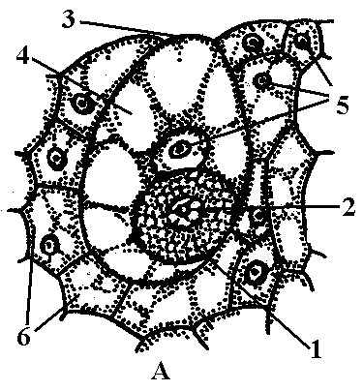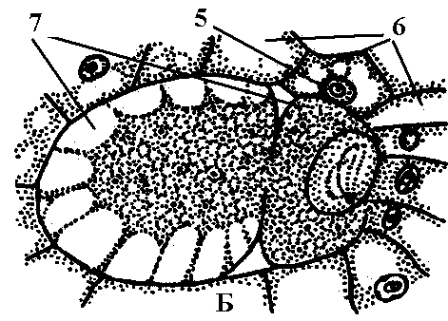
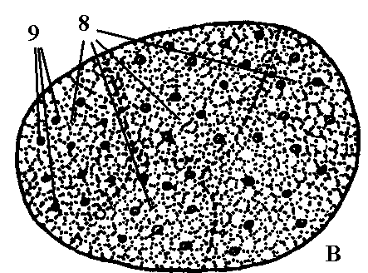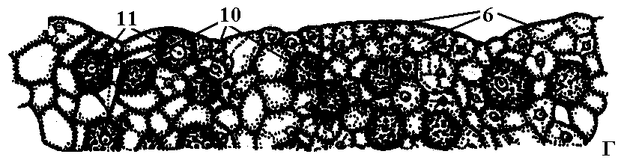

Рис. Synchitrium endobioticum: _________________________________________________
___________________________________________________________________________
___________________________________________________________________________
___________________________________________________________________________
___________________________________________________________________________
___________________________________________________________________________
___________________________________________________________________________
Завдання 3. Життєвий цикл хітридіомікотових грибів.
Замалювати схему життєвого циклу Allomyces. Визначити тип життєвого циклу. Яка зміна ядерних фаз відбувається у життєвому циклі? Підписати рисунок.

Рис. Схема життєвого циклу алломіцеса.
_____________________________________________________________________________
_____________________________________________________________________________
____________________________________________________________________________
____________________________________________________________________________
____________________________________________________________________________
____________________________________________________________________________

Питання для контролю:
- Наведіть основні таксономічні ознаки хітридіомікотових грибів.
- Які варіанти будови слані характерні для хітридіомікотових грибів?
- Які ознаки покладені в основу виділення порядків?
- Охарактеризуйте загальні риси порядків Chytridiales, Spizellomycetales, Blastocladiales, Monoblepharidales, Harpоchytriales?
- Охарактеризуйте життєвий цикл хітридіомікотових грибів.
- Який спосіб життя ведуть хітридіомікотові гриби?
- Які хітридіомікотові гриби викликають захворювання рослин?
- Як проходить розвиток та утворення репродуктивних структур у синхітріума?
- Значення хітридіомікотових в екосистемах.
- Філогенетичні зв’язки хітридіомікотових грибів.
Лабораторне заняття № 8.
Тема: Зигомікотові гриби
Об’єкти вивчення: Mucor mucedo, Rhizopus stolonifer
До заняття: ознайомитись з темою заняття та об’єктами вивчення, вивчити лекційний та винесений на самостійне опрацювання теоретичний матеріал. Письмово дати визначення понять:

Зигофори – ___________________________________________________________________
_____________________________________________________________________________
_____________________________________________________________________________
Зигоспори – __________________________________________________________________
_____________________________________________________________________________
_____________________________________________________________________________
Зигогамія – ___________________________________________________________________
_____________________________________________________________________________
_____________________________________________________________________________
Спорангіоли – ________________________________________________________________
_____________________________________________________________________________
_____________________________________________________________________________
Гіфальні тільця – ______________________________________________________________
_____________________________________________________________________________
_____________________________________________________________________________

Завдання 1. Розглянути під бінокуляром зовнішній вигляд Rhizopus stolonifer та Mucor muсedo. Замалювати, позначити: 1 – міцелій, 2 – столони, 3 – спорангієносець, 4 – спорангій.

Рис. Зовнішній вигляд Rhizopus stolonifer та Mucor muсedo.

Завдання 2. Форми анаморф мукоральних грибів.
Розглянути форми анаморф мукоральних грибів. Визначити, які роди мають таксономічні ознаки анаморф, показаних на рисунку. Підписати рисунок.
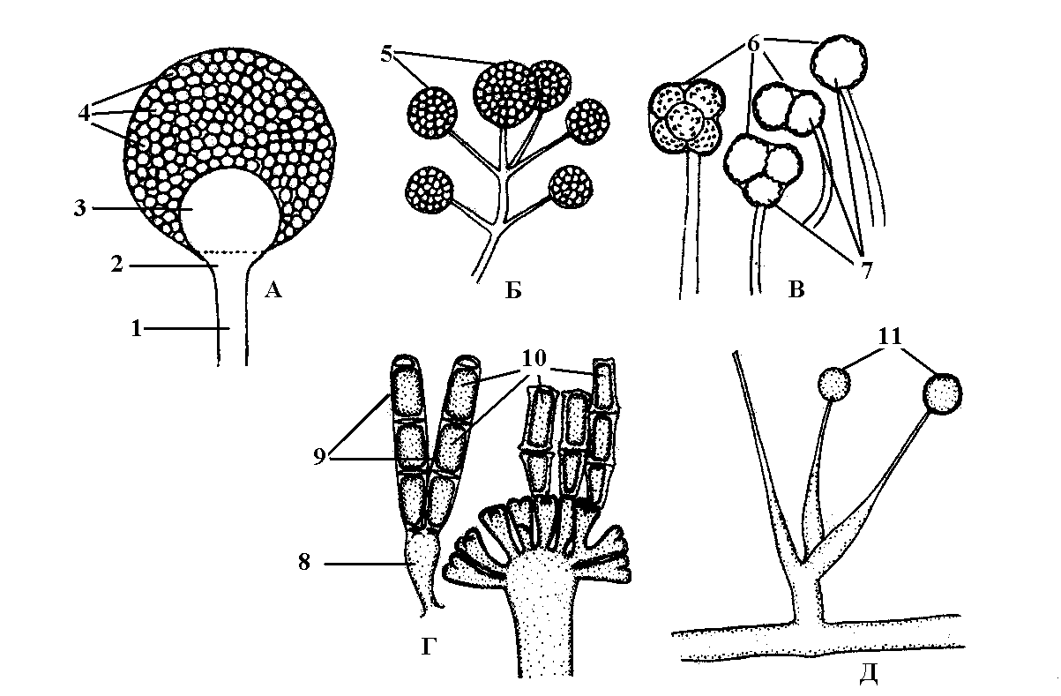

Рис. 2. Анаморфи мукоральних грибів.
_____________________________________________________________________________
_____________________________________________________________________________
_____________________________________________________________________________
_____________________________________________________________________________
_____________________________________________________________________________
Завдання 3. Життєвий цикл мукоральних грибів.
Зобразити схему життєвого циклу Mucor muсedo. Визначити тип життєвого циклу. Який тип зміни ядерних фаз відбувається у життєвому циклі? Підписати рисунок.

Рис. 3. Схема життєвого циклу Mucor muсedo.
____________________________________________________________________________
____________________________________________________________________________
____________________________________________________________________________
____________________________________________________________________________
Завдання 4. Мікози.
Випишіть латинські назви грибів, які викликають такі захворювання:

Бронхіомікоз _________________________________________________________________

Легеневі мікози ______________________________________________________________

Осіння хвороба мух __________________________________________________________

Гранульоматоз _______________________________________________________________

Кокцидіодоз _________________________________________________________________

Фікомікоз ___________________________________________________________________

Питання для контролю:
- Які основні таксономічні ознаки характерні для зигомікотових грибів ?
- Яка будова анаморф зигомікотових грибів?
- У чому полягають відмінності зигогамії від інших статевих процесів? Чи для всіх зигомікотових грибів відомий статевий процес ?
- Охарактеризуйте основні таксономічні ознаки порядків Mucorales, Zoopagales, Endogonales, Entomophtorales, Dimargaritales, Kickxellales.
- Обґрунтуйте штучність класу Trichomycetes.
- Охарактеризуйте життєвий цикл зигомікотових грибів.
- Які хвороби рослин та тварин викликаються зигомікотовими грибами?
- Поясніть роль зигомікотових грибів в екосистемах.
- Яке місце займають зигомікотові гриби в системі органічного світу?

